- vue引入scss需要注意：
  - 引入插件：
1安装node-sass、sass-loader、style-loader
npm install node-sass --save-dev
npm install sass-loader --save-dev
npm install style-loader --save-dev
2 安装sass-resources-loader
npm install sass-resources-loader --save-dev
3 修改build中的utils.js
scss: generateLoaders('sass').concat(
{
loader: 'sass-resources-loader',
options: {
resources: path.resolve(__dirname, '../src/assets/global.scss')
}
}
)
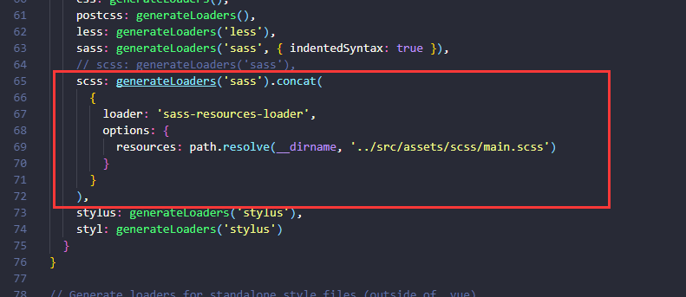

- scss中图片路劲问题注意：
1、在utils.js添加此代码，统一路径
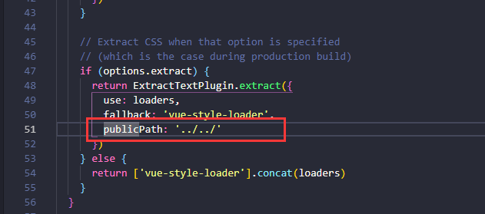

- data里面图片路径传值注意：
路径要写成require(‘图片路径’);
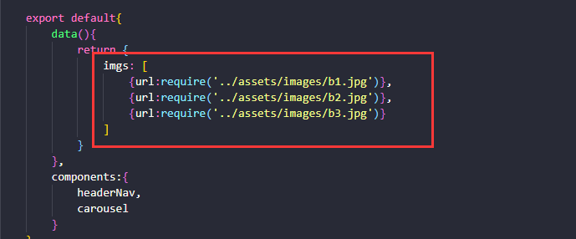

- 父传子 组件传值注意：
父组件把数据写入子组件模板中
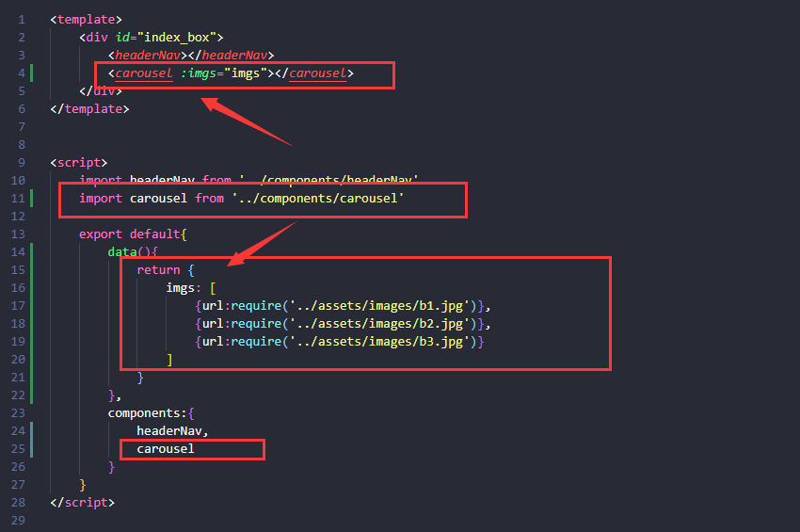
子组件用props接收父组件参数，数据字段名一致。
